Tillsynsbegäran – information om höga naturvärden i avverkningsanmälan A 55506-2022 i Västerviks kommun
Denna tillsynsbegäran behandlar höga naturvärden i avverkningsanmälan A 55506-2022 i Västerviks kommun som inkom 2022-11-22 och omfattar 3,4 ha.
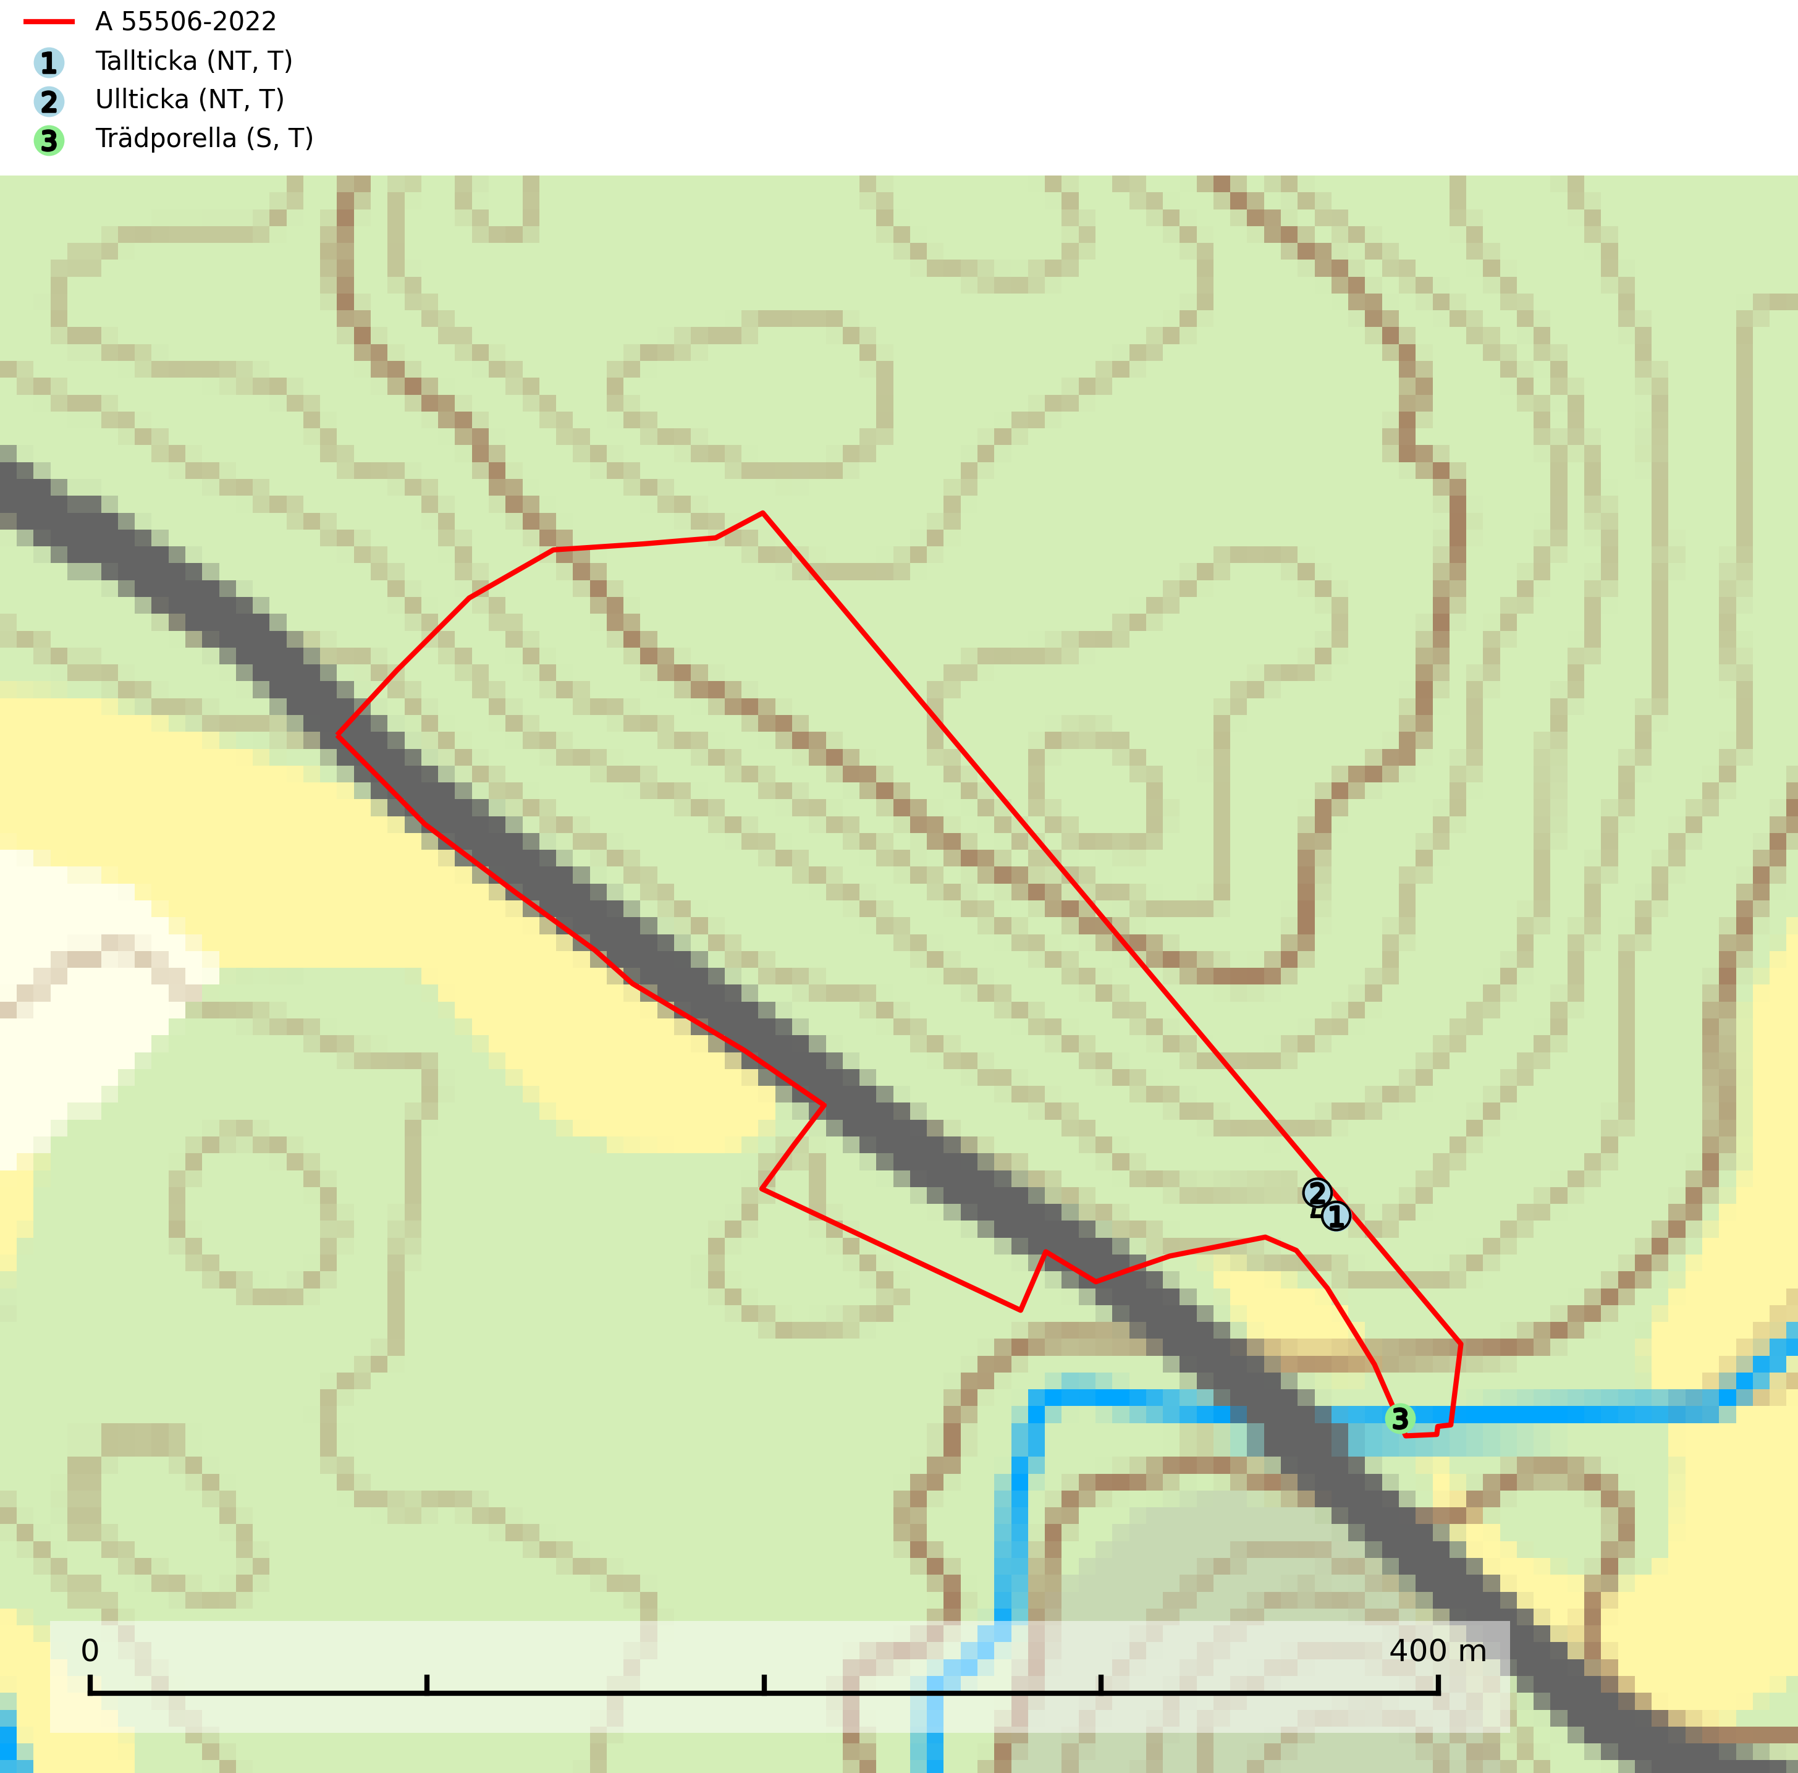
Figur 1. Fyndplatser för naturvårdsarter i avverkningsanmälan. Markörer utan svart kant är placerade på fyndplatsen. Markörer med svart kant är placerade vid sidan av fyndplatsen och har ett svart streck som visar fyndplatsens exakta position. Kartans mittpunktskoordinat är N 6419730, E 564354 i SWEREF 99 TM.
I avverkningsanmälan finns fynd av 3 naturvårdsarter, varav 2 är rödlistade, 3 är typiska (T) och 1 är signalart (S): tallticka (NT, T), ullticka (NT, T) och trädporella (S, T). Se Figur 1.

Tillsynsbegäran
Vi begär härmed att Skogsstyrelsen fattar beslut enligt miljöbalken som säkerställer att skogens höga naturvärden bevaras samt att EU-lagstiftning efterlevs och att artskyddsbrott förhindras.
Vi önskar även ta del av de ställningstaganden och beslut som myndigheten meddelar till följd av aktuell avverkningsanmälan och föreningens inlaga (se 34 § förvaltningslagen).

Naturvårdsarter och fridlysta arter
Nedan följer beskrivningar av de naturvårdsarter och fridlysta arter som har sina livsmiljöer och växtplatser i den avverkningsanmälda skogen. De påträffade naturvårdsarterna är ett tydligt kvitto på att det rör sig om en skog med höga naturvärden.
Tallticka (NT) uppträder först på tallar som är 100–150 år gamla men är vanligast på träd som är runt 150–200 år eller äldre. I skogslandskapet är den främst knuten till tallnaturskogar och restbiotoper med biologiskt gamla träd och signalerar vanligtvis skyddsvärda tallbestånd med höga naturvärden. Tallticka är typisk art för 9010 Taiga och 9060 Åsbarrskog (SLU Artdatabanken, 2023; Nitare & Skogsstyrelsen, 2019).
Ullticka (NT) är knuten till restbestånd av barrnaturskog och förekommer med ett tydligt optimum i orörda eller måttligt påverkade gamla granskogar där det föreligger viss kontinuitet av grov död ved. Ullticka är en bra signalart inom hela sitt utbredningsområde och i södra Sverige är den sällsynt och en god signalart för skyddsvärda granskogsmiljöer. Den hotas av avverkning och fragmentering av naturskog och äldre granskog med lång trädkontinuitet. På ullticka kan ibland ulltickeporing (VU) påträffas - det är en sällsynt ticka som nyligen delats upp i de tre olika arterna ulltickeporing Skeletocutis brevispora (VU), Skeletocutis delicata (VU) och Skeletocutis exilis (NT). Ullticka är typisk art för 9010 Taiga, 9050 Näringsrik granskog och 9030 Landhöjningsskog (SLU Artdatabanken, 2026; Nitare & Skogsstyrelsen, 2019; Miettinen & Niemelä, 2018).
Trädporella är i stora delar av landet en utmärkt signal på skog med höga naturvärden och ofta påträffas många ovanliga och rödlistade arter på dess lokaler. Den växer huvudsakligen på grova ädellövträd i skuggiga och fuktiga miljöer, främst i slutna ädellövskogar och bergbranter med inslag av kalk- eller grönsten. Trädporella är typisk art för 9020 Nordlig ädellövskog, 9110 Näringsfattig bokskog, 9130 Näringsrik bokskog, 9160 Näringsrik ekskog, 9180 Ädellövskog i branter och 9190 Näringsfattig ekskog (Nitare & Skogsstyrelsen, 2019; SLU Artdatabanken, 2025).

